OBJAVA ZA MEDIJE

U HRVATSKOJ AKADEMIJI ZNANOSTI I UMJETNOSTI ODRŽAN
25. ZNANSTVENI SASTANAK BOLESTI DOJKE

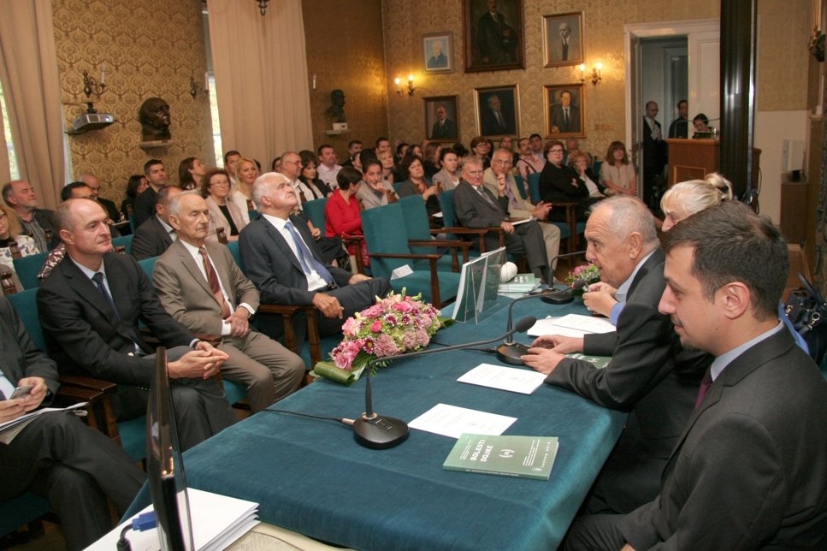

Zagreb, 23. rujna 2015. – U organizaciji Odbora za tumore Razreda za medicinske znanosti Hrvatske akademije znanosti i umjetnosti te Klinike za onkologiju i nuklearnu medicinu KBC-a „Sestre milosrdnice“, u srijedu 23. rujna u palači HAZU održan je jubilarni 25. znanstveni sastanak Bolesti dojke na kojem su vodeći znanstvenici i stručnjaci s medicinskih fakulteta u Osijeku, Rijeci, Splitu i Zagrebu raspravljali o napretku u otkrivanju i liječenju raka dojke u Hrvatskoj i u svijetu tijekom proteklih 25 godina te o najnovijim spoznajama do kojih su došle znanost i praksa.
Skup je otvorio predsjednik Hrvatske akademije znanosti i umjetnosti akademik Zvonko Kusić, ujedno i predstojnik Klinike za onkologiju i nuklearnu medicinu KBC-a „Sestre milosrdnice“ koji je istaknuo da je znanstveni sastanak o bolestima dojke jedan od najuglednijih medicinskih skupova u Hrvatskoj koji od svojih početaka njeguje multidisciplinarnost, obrađuje aktualne teme te potiče preventivu i primjenu novih znanstvenih spoznaja. „Time se ovaj znanstveni sastanak uklapa u poslanje HAZU kao jedne od temeljnih hrvatskih nacionalnih institucija koja znanstvenom evaluacijom donosi stajališta utemeljena na znanstvenim, stručnim i etičkim načelima, koja je okrenuta budućnosti i rješavanju aktualnih društvenih pitanja“, kazao je akademik Kusić. On je posebno zahvalio akademiku Ivanu Prpiću, predsjedniku Odbora za tumore, umirovljenom profesoru Medicinskog fakulteta Sveučilišta u Zagrebu, koji je 1991. pokrenuo ovaj znanstveni sastanak te je podsjetio na njegove zasluge kao predstojnika Zavoda za bolesti dojke i kasnije Kirurške klinike KBC-a Zagreb. Akademik Kusić je zajedno s predsjednikom Hrvatskog onkološkog društva prof. dr. sc. Eduardom Vrdoljakom akademiku Prpiću uručio nagradu tog udruženja za životno djelo.
Kako je istaknula prof. dr. sc. Marija Strnad, rak dojke najčešći je zloćudni tumor u ženskoj populaciji, kako u razvijenim zemljama tako i u zemljama u razvoju, te čini 25 posto svih karcinoma. Bio je jedan od vodećih zdravstvenih problema u svijetu u 20. stoljeću, a prema realnim epidemiološkim predviđanjima obilježit će i 21. stoljeće. Od raka dojke u Hrvatskoj oboli jedna od 9,5 žena, a u razvijenim zapadnoeuropskim zemljama i SAD-u jedna od osam žena. Iako se u današnje vrijeme karcinom raka dojke sve ranije otkriva zbog korištenja suvremenih terapijskih postupaka, rak dojke još je uvijek kod velikog broja žena fatalna bolest. Dok je 1989. u Hrvatskoj bilo 1353 novooboljelih, u 2013. bilo ih je 2557. Od raka dojke u Hrvatskoj su u 2013. umrle 994 žene i to je četvrti najznačajniji pojedinačni uzrok smrti u žena, iza cerebrovaskularnog inzulta i nekih bolesti srca. Od 2006. Provodi se Nacionalni program ranog otkrivanja raka dojke i iako mu je cilj smanjiti mortalitet za 25 posto, još uvijek nema zamjetnog pada stope smrtnosti.
U proteklih 25 godina znanstveni sastanak Bolesti dojke pod vodstvom akademika Prpića postao je glavni forum za onkologiju dojke. Uz pogled prema naprijed, kritički su preispitivani naizgled uhodani i uvriježeni načini dijagnostike i liječenja, a sve na temelju novih spoznaja u medicini. Napretkom tijekom 25 godina također je ustanovljeno da rak dojke nije jedinstveni tumor, već da postoje pojedini podtipovi. Također se vidi postupni pomak prema ciljanom liječenju koje je danas temeljni terapijski pristup kod oboljelih. Sve navedeno dovelo je do personaliziranog, sistematičnog pristupa bolesnici, s uključenjem svih relevantnih struka.

Marijan Lipovac
Ured za odnose s javnošću i medije HAZU

